
JURUSAN TEKNIK INFORMATIKA
FAKULTAS TEKNOLOGI INFORMASI
INSTITUT TEKNOLOGI SEPULUH NOPEMBER

USULAN TUGAS AKHIR

IDENTITAS PENGUSUL
Nama : Muh Luthfi Attabibi
NRP : 5109100099
Dosen Wali : Waskitho Wibisono, S.Kom., M.Eng., P.hD.

- JUDUL TUGAS AKHIR
Peringatan Dini Terhadap Tinggi Air Sungai Menggunakan Mikrokontroler
An early warning against using mikrokontroler high water of a river
- Uraian Singkat
Banjir yang terjadi dikota-kota besar hampir datang setiap tahun, terutama musim hujan. Pada semua peristiwa banjir yang diturunkan Allah Swt. Kepada manusia dibagi menjadi dua sebab. pertama, musibah sebagai malapetaka yang terjadi di luar kontrol manusia seperti gunung meletus, gempa bumi, sunami,meluapnya air laut dan lain sebagainya. kedua, fasad merupakan peristiwa yang terjadi akibat kesalahan manusia sendiri. Jumlah kerugian yang diakibatkan begitu banyak, disebabkan banjir datang secara tiba-tiba. di antara masalah yang dihadapi adalah bagaimana mengetahui ketinggian air dari jarak jauh pada sungai ataupun penampung air. Karena itu kami mencoba membuat sebuah alat yang dapat menginformasikan ketinggian air dengan mikrokontroler yang diharapkan bisa digunakan untuk menginformasikan volume air sejak dini melalui SMS.
Pengukuran tinggi permukaan air sungai ini dilakukan dengan menggunakan sesor mikrokontroler kemudian hasil yang diperoleh akan dikirim ke server dan diteruskan ke perangkat mobile android (Smartphone).

- LATAR BELAKANG
Sungai merupakan sumber kehidupan bagi masyarakat yang hidup di sepanjang bantaran sungai dan masyarakat perkotaan. Karena air sungai tersebut diolah menjadi sumber air bersih dan di salurkan kemasyarakat.Ketika hujan maka akan terjadi luapan air di berbagai kawasan sehingga mengakibatkan genangan air di beberapa tempat sehingga dapat mengakibatkan banjir.
Genangan air tersebut dapat diakibatkan dari pembuangan sampah kesungai oleh masyarakat yang tinggal di sekitar sungai, dan dampak dari perkembangan kawasan kota, sehingga mengakibatkan sedikitnya kawasan resapan air.
Selain itu akibat dari pembangunan tata ruang yang salah banyak masyarakat yang tidak lagi mempedulikan lingkungan disekitarnya. Sehingga banyak masyarakat yang membangun rumah di bantaran sungai dan banyak juga yang membuang sampah ke sungai. Tidak hanya itu saja penebangan hutan yang tidak terkontrol juga merupakan penyebab banjir di kota-kota besar.
Untuk mengurangi dampak kerugian yang diakibatkan oleh genangan air tersebut maka salah satu cara adalah harus mengetahui ketinggian permukaan air. Perangkat ukur yang digunakan saat ini masih banyak yang menggunakan tanda garis yang dibuat sedemikian rupa. Pada tugas akhir ini, Penulis ingin mencoba membuat suatu alat yang mampu mengukur tinggi permukaan air sungai secara digital.

  - RUMUSAN MASALAH
Adapun rumusan masalah pada tugas akhir ini adalah sebaagi berikut :
- Bagaimana sistem aplikasi dapat mendeteksi tinggi air ?
- Bagaimana mengatur sensor agar dapat berfungsi untuk membaca ketinggian air pada sungai.
- Bagaimana Sensor dapat mengirimkan peringatan ke server kemudian diteruskan pada perangkat mobile android.

  - BATASAN MASALAH
Adapun batasan masalah pada tugas akhir ini adalah sebagai berikut :
- Perangkat modul sensor menggunakan mikrokontroler
- Menggunakan Android kernel versi 2.3.6
- Perangkat akan memberikan peringatan jika ketinggian air telah melebihi batas sensor.
- Peringatan berupa notifikasi SMS yang dikirim dari server ke perangkat mobile android.

  - TUJUAN TUGAS AKHIR
Adapun tujuan dari pengerjaan tugas akhir ini adalah membuat aplikasi mendeteksi tinggi air dengan menggunakan sensor, jika ketinggian air sudah melebihi batas sensor, maka sensor akan mengirimkan peringatan ke server kemudian diteruskan pada perangkat mobile android.

  - MANFAAT TUGAS AKHIR
Adapun manfaat dari pengerjaan tugas akhir ini adalah sebagai berikut :
- Memberikan peringatan jika ketinggian air telah melebihi batas sensor.
- Memberikan peringatan berupa notifikasi SMS kepada masyarakat.
- Masyarakat dihimbau lebih berhati-hati jika sudah menerima peringatan tersebut.

- TINJAUAN PUSTAKA
Untuk membuat alat ini diperlukan beberapa bahan atau alat pendukung, salah satunya adalah Arduino.Arduino dapat merasakan lingkungan dengan menerima masukan dari berbagai sensor dan dapat mempengaruhi sekitarnya dengan mengendalikan lampu, motor, dan lainnya actuators. Yang microcontroller di dewan adalah diprogram menggunakan bahasa pemrograman arduino ( berdasarkan kabel ) dan pembangunan arduino lingkungan pengolahan ( berdasarkan ). Arduino sudah bisa berdiri sendiri atau mereka dapat berkomunikasi dengan perangkat lunak berjalan pada komputer [2].
Mikrokontroler dapat digunakan dan dimanfaatkan untuk berbagai kebutuhan[1]. Pada Mikrokontroler ini akan menyambung pada modem.Tersembung oleh modem dikarenakan pada nantinya mikrokontroler ini akan mengirimkan peringatan ke server[3].
Dari server kemudian diteruskan ke ponsel Android. Android adalah sistem operasi yang berbasis Linux untuk telepon seluler seperti telepon pintar dan komputer tablet. Android menyediakan platform terbuka bagi para pengembang untuk menciptakan aplikasi mereka sendiri untuk digunakan oleh bermacam peranti bergerak.[4].

- METODOLOGI
Dalam tugas akhir ini dibuat sebuah aplikasi berbasis mobile yang dijalankan pada pada platform mobile Android yang digunakan untuk memberikan informasi secara cepat tentang ketinggian air.Informasi ini akan diteruskan ke perangkat mobile jika ketinggian air melebihi dari sensor yang telah diletakkan sebelumnya.
Pertama sensor akan diletakkan pada tepi sungai, yang mana itu merupakan batas normal dari tinggi air, bisa dilihat pada gambar 1.Sensor diletakkan pada batas normal karena jika ketinggian air melebihi dari sensor maka akan mengirim peringatan yang dikirimkan sensor keserver.Dapat dilihat pada gambar 2 dimana pelampung terangkat karena tinggi air yang semakin bertambah.
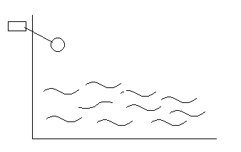
AIR
Pelampung
Mikrokontroler
Gambar 1.Pelampung Masih Dalam Kondisi Normal

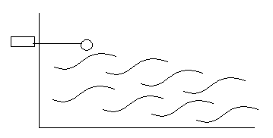
AIR
Pelampung
Mikrokontroler
Gambar 2.Pelampung Naik Karena Ketinggian Air Bertambah

Sensor akan mengirim peringatan ke server dengan cara koneksi internet atau dengan koneksi sinyal wifi, dapat dilihat pada gambar 3. Setelah server menerima peringatan tersebut maka server tersebut akan meneruskan ke perangkat mobile. Dapat dilihat pada gambar 4. Jadi masyakarat disekitar bantaran sungai bisa siaga atau lebih berhati-hati.

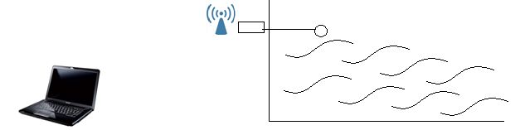
Server
Gambar 3.Mikrokontroler mengirim ke Server

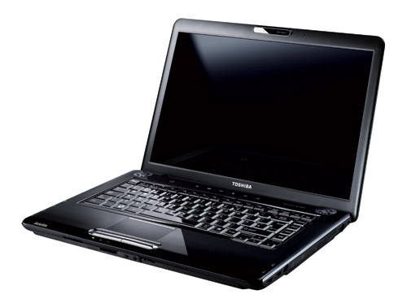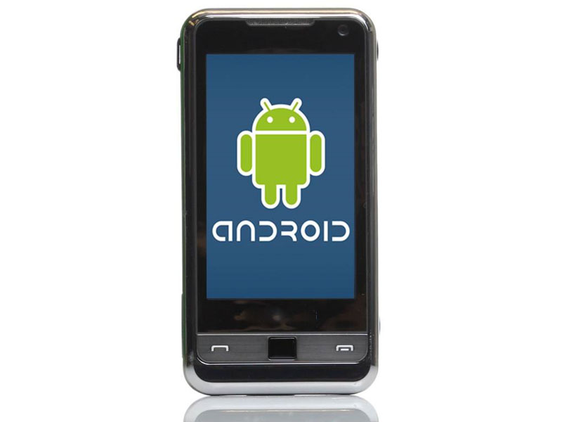

Gambar 4.Server mengirim ke Ponsel Android

Start
Aktivasi Alat
Alat Aktif
Pelampung naik
Kirim peringatan ke server
Server mengirim SMS ke Android
End
x = pelampung turun
TIDAK
TIDAK
YA

Gambar 5.Flowchart Diagram
JADWAL PEMBUATAN TUGAS AKHIR
Berikut merupakan jadwal pengerjaan tugas akhir ini:
No. | Kegiatan | Bulan
No. | Kegiatan | April |  |  |  | Mei |  |  |  | Juni |  |  |  | Juli |  |  |  | Agustus
1 | Studi Literatur
2 | Perancangan Sistem
3 | Implementasi dan Pembuatan Sistem
4 | Uji Coba dan Evaluasi
5 | Penyusunan Buku Tugas Akhir

- DAFTAR PUSTAKA
[1]Budiharto, W, 2005, Perancangan Sistem dan Aplikasi Mikrokontroler, PT. Elex
Media Komputindo, Jakarta. [Diakses tanggal 1 Maret 2013]
[2]Arduino
<http://www.arduino.cc/ >[Diakses tanggal 1 Maret 2013]
[3]<http://en.wikipedia.org/wiki/Wavecom>. [Diakses tanggal 2 Maret 2013]
[4]<http://id.wikipedia.org/wiki/Android_%28sistem_operasi%29> [Diakses tanggal 3 maret 2013]

